一○八年度
自衛消防編組演練暨驗證

場所名稱：臺東縣消防局
場所地址：臺東縣台東市四維路二段100號
場所電話：089-322112
管理權人：管○○
防火管理人：陳睿○
訓練日期：105.02.29
檢附資料：
- 自衛消防編組演練暨驗證通報表 □-附件一
- 自衛消防編組演練暨驗證課程表(至少四小時) □-附件二
- 自衛消防隊編人員清冊及簽到表 □-附件三
- 自衛消防編組應變行動內容及流程圖 □-附件四
- 訓練成果相片(至少四張) □-附件五
- 檢討會議記錄 □-附件六
- 場所自衛消防編組演練及驗證改善建議 □-附件七
- 最近一次防火管理人受訓證書影本 □-附件八
- 日常火源(每日)自行檢查表(近六個月份) □-附件九
- 消防安全設備(每月)自行檢查表(近六個月份) □-附件十

自衛消防編組演練暨驗證計畫通報表
受文者 |  | 台東縣消防局
主旨 |  | 本場所擬依下列計畫實施自衛消防編組演練暨驗證，請准予備查。
提報人 |  | 管理權人 管 ○ ○ （簽章）
實施者 |  | 防火管理人 陳 ○ ○ （簽章）
場所 | 名稱 |  | 台東縣消防局 |  | 電話 |  | 089-322112
場所 | 地址 |  | 台東市四維路二段100號
訓練 | 日期 |  | 108.02.29
訓練 | 內容 |  | □滅火訓練□通報訓練□避難引導訓練■綜合訓練
訓練 | 種類 |  | □白天人員之訓練□夜間人員之訓練■全體人員之訓練
訓練 | 參加人數 |  | 30 人 | 前次訓練日期 |  | 107.09.01
訓練 | 派員人數 |  | ■要□不要 | 消防車支援 |  | □要 輛■不要
訓練 | 其他 |  | 會議檢討
消防機關審核
1.實施訓練前十日通報
2.建議依使用及管理型態，模擬於編組人數相對較少及避難逃生最不易情境進行演練
辦理自衛消防編組演練暨驗證課程表

訓練日期 | 108年 02 月 29 日
時間 | 08:00-09:00 | 09:00-10:00 | 10:00-11:00 | 11:00-12:00
課程內容 | 三、緩降機操作要領  二、滅火器及消防栓操作說明  一、通報要領及任務編組  課前提示說明： | 六、救護班成立  五、安全防護要領  四、避難引導要領 | 現場綜合演練 | 正式消防組訓驗證及綜合檢討
授課講師 | ○○○ | ○○○ | ○○○ | ○○○
上課地點 | ○○○ | ○○○ | ○○○ | ○○○
備考 | 自衛編組演練暨驗證，每次不得少於四小時，並應事前通報消防機關。

場所名稱:「台東縣消防局」

自衛消防編組人員名冊 日期：108年 02月 29日
班別 | 編組職務 | 姓名 | 簽到欄 | ＊編號 | 備註
指揮班 | 隊長 | 陳○○ |  | 1號人員 | - 自衛消防編組訓練人員名冊，請將場所人員皆編入(可重複編組)。  - ※安全防護班、救護班於員工數達50人以上，始需編列。  - 簽到欄僅需有參與演練之人員簽名即可。  - 建議以員工數相對較少等避難逃生不易情境進行演練。  - 本表得人員及其序號應依場所實際人力狀況及需求予以修正。
滅火班 | 班長 | 陳○○ |  | 2號人員
 | 班員 | 陳○○ |  | 3號人員
 | 班員 | 陳○○ |  | 4號人員
通報班 | 班長 | 陳○○ |  | 5號人員
避難引導班 | 班長 | 陳○○ |  | 6號人員
 | 班員 | 陳○○ |  | 7號人員
 | 班員 | 陳○○ |  | 8號人員
※安全防護班 | 班長 | 陳○○ |  | 9號人員
 | 班員 | 陳○○ |  | 10號人員
 | 班員 | 陳○○ |  | 11號人員
※救護班 | 班長 | 陳○○ |  | 12號人員
 | 班員 | 陳○○ |  | 13號人員
 | 班員 | 陳○○ |  | 14號人員
＊本格式僅供參考，請依實際演練情境製作

自衛消防編組演練暨驗證情境
應變項目 | 應變行動內容 | 應變人員
確認火災訊號 | 通報班班長(5號人員)發現火警受信總機發報動作，前往火警受信總機位置查看發現2樓有火災信號後，立即指派滅火班班長(2號人員)前往2樓確認現場 | 通報班班長(5號人員)  滅火班班長(2號人員)
確認現場 | - 滅火班班長(2號人員)接獲通報班班長(5號人員)指示後立即攜帶滅火器前往現場確認起火地點，逐一開門查看，並在2樓西側225號房間，發現濃煙，先於中間走廊大叫2聲「失火了」「失火了」，並以無線電對講機回報通報班班長(5號人員)2樓西側225號房間發生火災並立即將225號房間內住民移出起火房間，俟起火房間內住民全數移出起火房間後以滅火器進行滅火。 | 滅火班班長(2號人員)  通報班班長(5號人員)
確認現場 | - 通報班班長(5號人員)接獲滅火班班長(2號人員)以無線電對講機回報2樓西側225號房間後，立即通報自衛消防編組啟動，全數人員至2樓護理站找值班主管報到並請求任務指示。 | 自衛消編組成員(1至14號)
火災通報-通報消防機關 | 通報班班長(5號人員)通報自衛消防編組啟動後應立即通報近鄰協助單位、119等相關人員。  近鄰協助單位通報  通報者：○○○(近鄰協助單位)你好  通報者：我們這裡是○○○○○(場所名稱)  通報者：現在我們這裡2樓發生火災，請立即通知相關協助人員至我們這裡2樓向值班主管報到並請求任務指示  119通報  通報者:打119  通報者:「我們這裡○○○(場所名稱)發生火災」  通報者:「○市○路○段○號○場所或建築物」  通報者:「○層建築，在○樓燃燒，目前○樓有煙跟火焰」  通報者:「有人受困，受困在○」  通報者：我的姓名是王○○  通報者：我的聯絡電話是0920-○○○-○○○  相關人員通報:  院長:0966-○○○-○○○  副院長:0922-○○○-○○○  防火管理人:0918-○○○-○○○  通報者：○○○(相關人員姓名或職稱)，○○○○○(場所名稱)2樓發生火災請趕快返回。 | 通報班班長(5號人員)
火災通報-內部通報 | 通報班班長(5號人員)通報相關單位及人員後應對內進行廣播  緊急廣播稿(確認後廣播)  先就起火層、其直下層及直上2層進行廣播，其內容參考如下：  「大家注意！大家注意！現在2樓225號房間發生火災，正在進行滅火作業中，請依照相關人員之引導進行避難疏散，並切記不可搭乘電梯，避難時請將各居室出入口門關閉」(反覆播放2次以上)。  上述樓層廣播完畢後，其他樓層亦應進行廣播，其內容參考如下：「大家注意！大家注意！現在2樓225號房間發生火災，正在進行滅火作業中，請依照相關人員之引導進行避難疏散，並確記不可搭乘電梯，避難時請將各居室出入口門關閉」(反覆播放2次以上)。 | 通報班班長(5號人員)
初期滅火 | 1、滅火班3號及4號人員聽到通報班班長(5號人員)啟動自衛消防編組後，立即前往2樓向值班主管報到，並請求任務指示，前往2樓225號起火房間協助滅火(如起火房間內住民尚未完全疏散，應先協助將起火房間內住民疏散)，再取用鄰近室內消防栓進行滅火任務。  2、滅火班班長(2號人員)以無線電對講機向值班主管回報初期滅火失敗後，協助將起火區劃內住民水平疏散至鄰接區劃，並查看起火區劃內各房間是否有住民，並標示人員已淨空確認牌。 | 滅火班班長(2號人員)  滅火班成員(3號人員)  滅火班成員(4號人員)
形成區劃及安全防護 | - 安全防護班班長(9號人員)、安全防護班10號及11號人員聽到通報班班長(5號人員)啟動自衛消防編組後，立即前往2樓向值班主管報到，並請求任務指示，由安全防護班班長(9號人員)、安全防護班1號前往空調控制盤關閉空調，避免濃煙流竄，後至起火層確認起火區劃、鄰接區劃及垂直鄰接區劃防火門是否完全關閉。  - 安全防護班11號人員立即將電梯停於1樓大廳，並停止電梯運轉，並於1樓實施安全防護動作，防止人員搭乘電梯，消防隊抵達大門口時引導消防人員利用最近的樓梯進入起火樓層。 | 安全防護班班長(9號人員)  安全防護班10號人員  安全防護班11號人員  (員工未達50人以上，得視需求執行安全防護部分)
避難引導 | 避難引導班班長(6號人員)、避難引導班7號及8號人員聽到通報班班長(5號人員)啟動自衛消防編組後，立即前往2樓向值班主管報到，並請求任務指示  - 第一步前往2樓起火區劃將起火區劃內住民水平疏散至鄰接區劃，俟起火區劃內全數住民疏散至鄰接區劃後，查看起火區劃內各房間是否還有住民，並標示人員已淨空確認牌及關閉起火區劃與鄰接區劃相鄰的防火門  - 第二步將鄰接區劃內全數住民疏散至其他防火區劃後，查看鄰接區劃內各房間是否還有住民，並標示人員已淨空確認牌及關閉鄰接區劃與其他防火區劃相鄰的防火門。  - 第三步避難引導班班長(6號人員)、避難引導班7號前往起火樓層直上2層及直下1層，將垂直鄰接區劃內住民水平疏散至其他防火區劃後，查看垂直鄰接區劃內各房間是否還有住民，並標示人員已淨空確認牌及關閉垂直鄰接區劃與其他防火區劃相鄰的防火門。  - 最後由避難引導班班長(6號人員)向值班主管回報總共疏散住民○名。 | 避難引導班班長(6號人員)  避難引導班7號人員  避難引導班8號人員
緊急救護 | 救護班班長(12號人員)、救護班13號及14號人員聽到通報班班長(5號人員)啟動自衛消防編組後，立即攜帶簡易救護箱、AED前往2樓向值班主管報到，並請求任務指示，先協助避難引導班疏散起火區劃、鄰接區劃內住民後，最後於其他防火區劃內照護住民。 | 救護班班長(12號人員)  救護班13號人員  救護班14號人員  (員工未達50人以上，得視需求執行本項)
向抵達後的消防機關提供訊息 | - 安全防護班11號人員從大門口引導消防人員利用最近的樓梯進入起火樓層，另引導消防人員與值班主管(1號人員)交接。  - 值班主管向抵達消防人員報告初期滅火失敗，起火場所之火勢、有無人員受困及人員避難情形，與有無危險物品，並提供2樓緊急逃生方向平面圖及住民資料給消防人員，現場移轉由消防隊接手協助繼續滅火任務。 | 值班主管(1號人員)  安全防護班11號人員
註：
1.避難引導應使用緊急廣播設備，各樓層避難引導人員，以利用手提擴音器或麥克風為宜。  2.避難引導人員，應優先配置於起火層，與其直上層之樓梯口、通道角落。  3.電梯或電扶梯等相關昇降設備，應配置引導人員，制止民眾使用。  4.避難人數眾多時，應將人員分散疏散，以防止混亂；危險性較大之場所應優先避難。  5.避難層樓梯之出入口之安全門，應事先開放。  6.引導人員撤退時，應確認是否還有人尚未逃生，最後離開者，勿忘關閉防火門窗。  7.應使用室內安全梯等較安全且可供多數人避難之設施，其次再考慮使用救助袋等避難器具。  ※滅火器的操作要領：  (1)拔安全插梢  (2)噴嘴對準火源  (3)用力壓下握把（不實際噴射，靜止15秒）  ※室內消防栓操作要領：  (1)取下消防瞄子及水帶。  (2)延伸水帶至火點。  (3)打開消防栓開關（不射水，靜止30秒） | 8.因火煙侵襲，致樓梯無法使用或短時間內無法將在場人員疏安全處所時，應將疏散至暫時之安全場所(如陽台)，並揮動衣布或使用通訊聯絡工具，使外界清楚所在位置，俾便救援。  9.防火門窗應優先關閉。關閉之優先順序為起火樓層、垂直區劃、水平區劃。  10.危險物品有起火之虞時，應優先移除(人員應有保護裝備，並防止觸電之虞)。  11.為使避難順暢，排煙設備宜及早運用，但可能導仍火煙擴大時，應中止排煙口之開放。  12.電梯應停止操作，並豎立禁止搭乘之標誌，並將電梯停於避難層。  13. 本表應依場所編組人數及實際狀況及  需求予以修正。  ※『119通報內容重點』  這裡是 OOOO 發生火災，有濃煙冒出，請趕快派員來救火  地址:( 台東縣台東市OOO路OOO號)。  我的姓名： 陳O公  聯絡電話：089-OOOOOO
應變行動流程圖範例
1.自衛消防編組2人(各項應變行動流程仍應依實際火災情境設定)
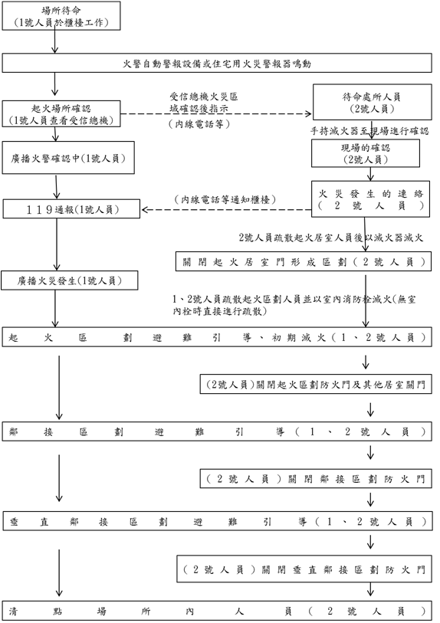
2.自衛消防編組3人(各項應變行動流程仍應依實際火災情境設定)
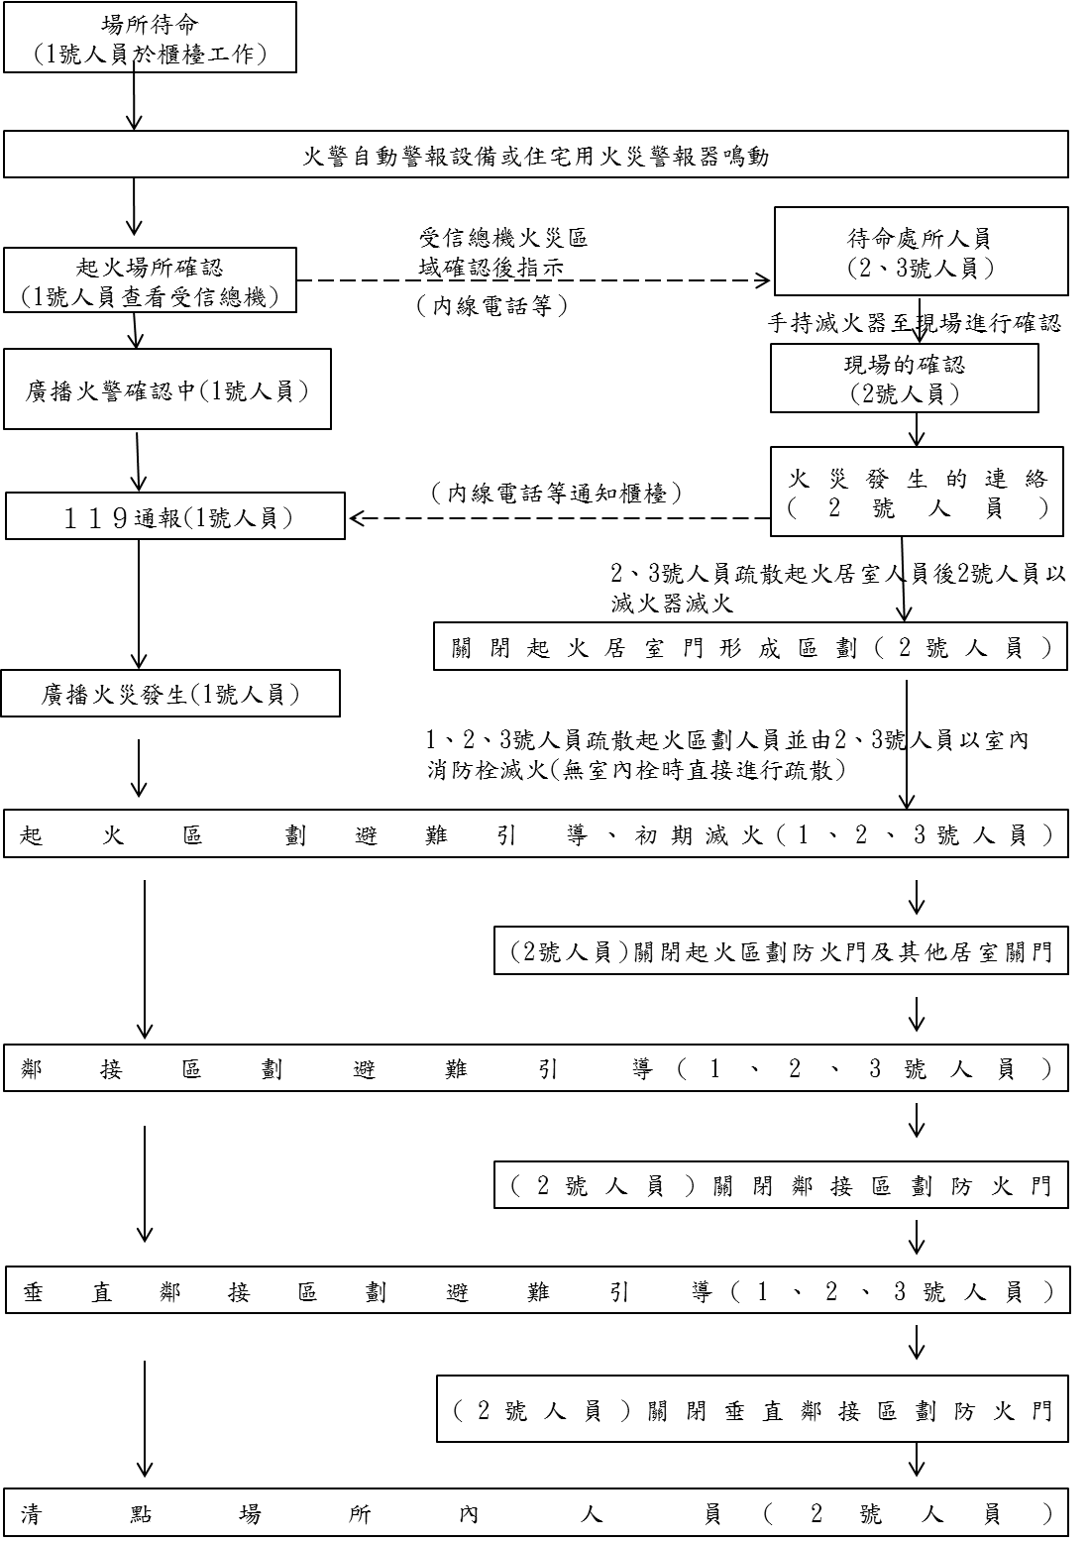

3.自衛消防編組4人(各項應變行動流程仍應依實際火災情境設定)
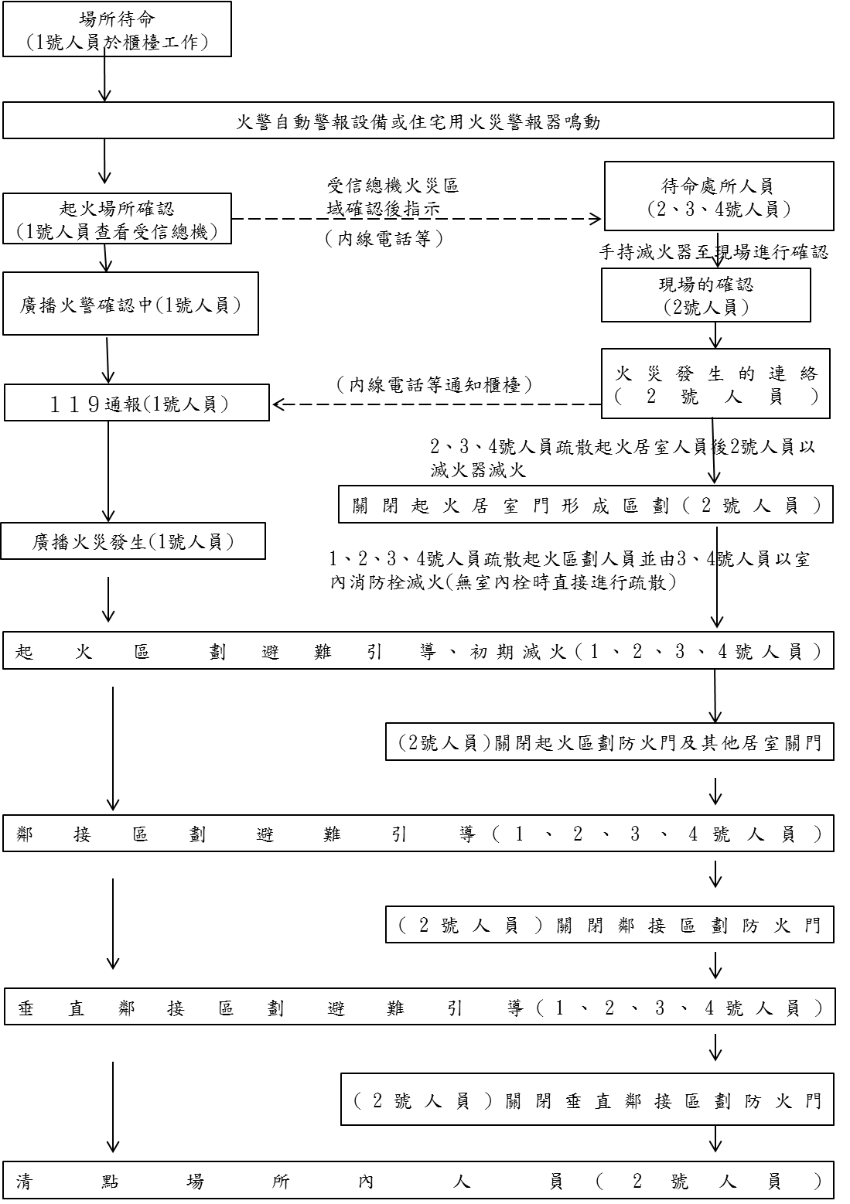
4.自衛消防編組5人(各項應變行動流程仍應依實際火災情境設定)
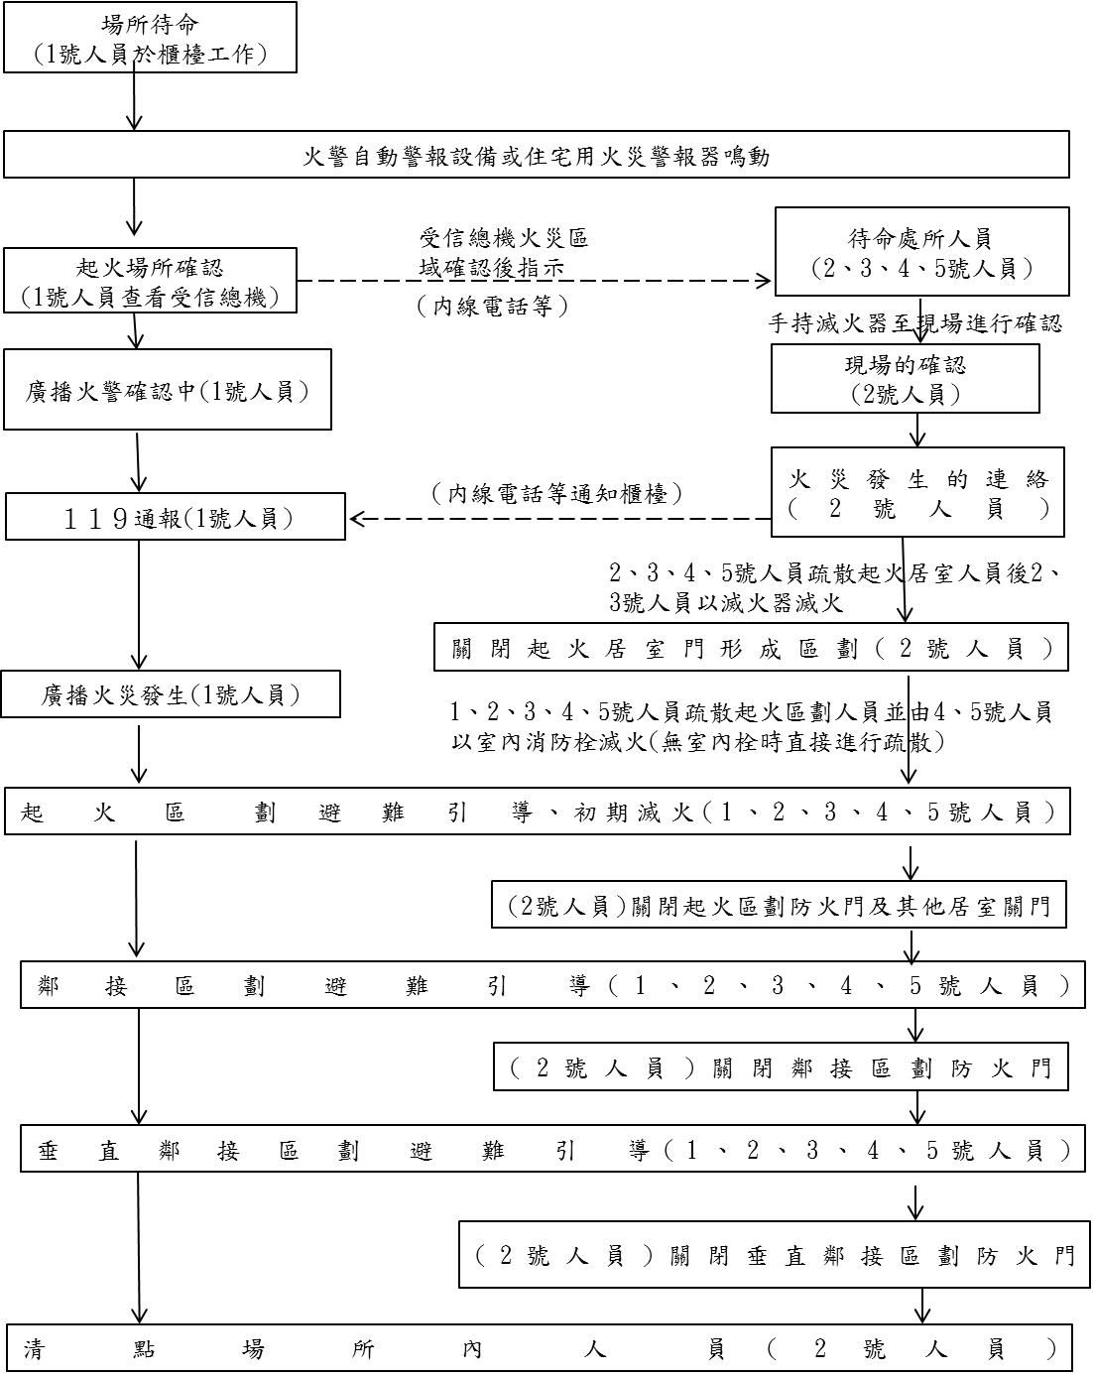
辦理自衛消防編組演練暨驗證成果照片

說 明 ( 1 )： 。
辦理自衛消防編組演練暨驗證成果照片

說 明 ( 2 )： 。

辦理自衛消防編組演練暨驗證成果照片

說 明 ( 3 )： 。
辦理自衛消防編組演練暨驗證成果照片

說 明 ( 4 )： 。

辦理自衛消防編組演練暨驗證成果照片

說 明 ( 5 )： 。
辦理自衛消防編組演練暨驗證成果照片

說 明 ( 6 )： 。

檢討會會議記錄

時間：104.02.29 地點：本局三樓會議室
主席：管○○ 紀錄：陳睿○
與會人員簽到：如自衛消防編組演練人員名冊簽到表
本次演練優缺事項：
1.確實立即前往火災發生地區，關閉防火鐵捲門、防火門。
2.確實緊急電源之確保、鍋爐等用火用電設施之停止使用。
3.立即確實電梯、電扶梯之緊急處置。
4.確實加強避難引導中確認緊急出口之開啟。移除造成避難障礙
需要緊急救助人員之確認及通報。
5.確實加強操作避難器具、擔任避難引導。
6.實加強運用繩索等，劃定警戒區。
7.緊急救護所之設置。
8.立即確實受傷人員之緊急處理。
9.立即確實與消防人員聯絡並提供資訊。
10.自衛消防編組動態驗證應變行動部分(如表1)。
11.界限時間部分(如表2)。
12.強化火災預防事項(如表3)。

管理權人: 管○○ 防火管理人: 陳睿○

表1所見應變行動優缺點
應變項目 | 優缺點
確認火災訊號
確認現場
火災通報
初期滅火
避難引導
安全防護及形成區劃
緊急救護及向抵達後的消防機關提供訊息

表2自衛消防編組應變能力驗證界限時間實測表
一、高層暨複合用途建築物、大型空間、收容避難弱者(大型機構)：
驗證事項 |  | 火警自動警報設備鳴動後經過時間(實際量測時間) | 預估之界限時間  (由公式計算的時間) | 量測結果  (消防機關填寫)
完成收容人員避難引導 | 最後1人離開起火區劃時間 | 分 秒 | 分 秒 | □在界限時間範圍內  □超過界限時間
完成收容人員避難引導 | 最後1人離開鄰接區劃時間 | 分 秒 | 分 秒 | □在界限時間範圍內  □超過界限時間
完成收容人員避難引導 | 最後1人離開垂直鄰接區劃時間 | 分 秒 | 分 秒 | □在界限時間範圍內  □超過界限時間
二、收容避難弱者(小型機構)：
驗證事項 |  | 火警自動警報設備鳴動後經過時間  (實際量測時間) | 預估之界限時間  (由公式計算的時間) | 量測結果  (消防機關填寫)
完成收容人員避難引導 | 最後1人離開場所樓層時間 | 分 秒 | 分 秒 | □在界限時間範圍內  □超過界限時間
三、旅館：
驗證事項 |  | 火警自動警報設備鳴動後經過時間  (實際量測時間) | 預估之界限時間  (由公式計算的時間) | 量測結果  (消防機關填寫)
完成收容人員避難引導 | 最後1人離開起火層時間 | 分 秒 | 分 秒 | □在界限時間範圍內  □超過界限時間
完成收容人員避難引導 | 最後1人離開非起火層時間 | 分 秒 | 分 秒 | □在界限時間範圍內  □超過界限時間
四、其他場所（主要構造為防火構造或不燃材料者）：
驗證事項 |  | 火警自動警報設備鳴動後經過時間 | 預估之界限時間 | 量測結果  (消防機關填寫)
完成收容人員避難引導 | 最後1人離開起火樓層時間 | 秒 | 秒 | □在界限時間範圍內  □超過界限時間

表3 強化火災預防事項
一、初期應變的迅速化 | 備考
□訓練全體員工以最短時間利用受信總機尋找初期火災發生地點，以縮短自衛消防編組人員初期應變時間。
□反覆的演練，讓各項初期應變行動熟練順遂並，以縮短自衛消防編組人員初期應變時間。
□強化全體員工之間的相互合作及各自衛消防編組人員互相支援之能力，以縮短自衛消防編組人員初期應變時間。
□全體員工熟悉消防安全設備及防火避難設施之運用及操作，以縮短自衛消防編組人員初期應變時間。
□熟練行動不便者之搬運方法、技術的熟練，以縮短避難引導班人員疏散的時間。
□其他:
二、防火管理體制的修正
□修正消防防護計畫及自衛消防編組內容，以符合場所實際運作情形。
□考慮員工的技能，合理的建構日夜間災害應變機制，以縮短自衛消防編組人員初期應變時間。
□行動不便者安置於火災受警總機附近，並靠近員工的辦公室及休息室等隨時有人或容易避難位置之處所，以縮短避難引導班人員疏散的時間。
□讓員工瞭解場所特性，避免繞遠路前往目的地，另不可重覆相同的應變行動，以縮短自衛消防編組人員初期應變時間。。
□與鄰近居民或機構建立協力機制的同時，應合理分配輪值員工，以利相互聯繫，以增加自衛消防編組人力。
□其他:
三、消防安全設備及相關器具之強化
□安裝R型定址式探測器及R型受信總機，以縮短發現起火居室的時間。
□安裝119火災通報裝置，以縮短通報班通報的時間。
□火警自動警報設備與通報119火災通報裝置之連動，以縮短通報班通報的時間。
□設置自動撒水設備，以增加預估的界限時間。
□設置第二種室內消防栓，以減少滅火班所需的人力。
□設置逃生避難設施、器具。例如：可供行動不便者使用之輪椅、自走式避難梯、樓梯昇降機(椅)等，以縮短人員疏散時間。
□其他:
四、建築構造等之提升
□建築物之內部應予不燃化(應符合室內裝修規定)，以增加預估的界限時間。
□居室門戶人員出入後能自動關閉，以減少安全防護班人員所需的人力。
□增加避難通路，如室外安全梯及具有避難功能之陽台等，以增加預估的界限時間。
□其他:

場所自衛消防編組演練(驗證)改善建議

目的
應實施(共同)防火管理場所，於火災發生時，在消防人員抵達前，經由場所內自衛消防編組人員，在確保自身之安全前提下，能依火災情境，迅速進行狀況判斷，採取有效自衛消防活動，以確實發揮早期預警、及時滅火、有效引導避難之初期應變功能。
演練時，應符合自身場所特性、營業形態及員工人數等，規劃演練流程，並以人命救援為優先，於臨界時間內完成所有收容人員之避難引導活動。

請各防火管理人配合事項
為求符合該場所之實際情形，場所應依使用及管理型態，模擬於場所自衛消防編組人員數相對較少及避難逃生最不易情境進行演練(夜間演練是模擬夜間自衛消防編組人員最少，非指夜間自衛消防編組人員全員演練)，請各防火管理人於演練時應依上述事項規劃並執行場所內自衛消防編組演練 (驗證)。

場所名稱 | 地址 | 簽章(管理權人或現場相關人員)
臺東縣消防局 | 台東市四維路二段100號 | 管○○
註：本頁屬行政指導單，係供”未以較少人力、避難逃生最不易情境”演練場所之改善建議。

臺東縣消防局關心您～

最
近
一

次
防
火
管
理
人
受
訓
證
書
影
本

日常火源(每日)自行檢查表

實施人員 |  | □ 防火管理人  □ 當班人員: _______________ | 負責區域 | □ 全區域  □ 分區:_____________ |  |  |  |  |  | 備註
檢  查  項  目 | 檢查重點 |  | 月份 日期 | 月  _____份 | 月  _____份 | 月  _____份 | 月  _____份 | 月  _____份 | 月  _____份 | 備註
檢  查  項  目 | ●場所煙蒂是否已處理。  ●其他設備(施)之可燃物管理  ●是否檢查電器設備配線。  ●下班時，是否已關閉電源開關。  ●離開時，是否關閉火源(瓦斯)  開關。 |  | １
檢  查  項  目 |  |  | ２
檢  查  項  目 |  |  | ３
檢  查  項  目 |  |  | ４
檢  查  項  目 |  |  | ５
檢  查  項  目 |  |  | ６
檢  查  項  目 |  |  | ７
檢  查  項  目 |  |  | ８
檢  查  項  目 |  |  | ９
檢  查  項  目 |  |  | 10
檢  查  項  目 |  |  | 11
檢  查  項  目 |  |  | 12
檢  查  項  目 |  |  | 13
檢  查  項  目 |  |  | 14
檢  查  項  目 |  |  | 15
檢  查  項  目 |  |  | 16
檢  查  項  目 |  |  | 17
檢  查  項  目 |  |  | 18
檢  查  項  目 |  |  | 19
檢  查  項  目 |  |  | 20
檢  查  項  目 |  |  | 21
檢  查  項  目 |  |  | 22
檢  查  項  目 |  |  | 23
檢  查  項  目 |  |  | 24
檢  查  項  目 |  |  | 25
檢  查  項  目 |  |  | 26
檢  查  項  目 |  |  | 27
檢  查  項  目 |  |  | 28
檢  查  項  目 |  |  | 29
檢  查  項  目 |  |  | 30
檢  查  項  目 |  |  | 31
防火管理人處置情形暨簽章  |  |  |  |  |  |  |  | 管理權人簽章
備 考：如有指派防火管理人以外之專責人員，當有異常現象，應立即報告防火管理人，由防火管理人回報管理權人。
符號說明：「」->符合規定、「Ｏ」->立即改善後符合規
消防安全設備(含避難設備)自行檢查表

檢查人員 | □ 防火管理人  □ 當班人員:________ | 檢查日期(每月一次) |  |  |  |  |  | 備註
檢查區域 | □ 全區域  □ 分區:____________ | _月_日 | _月_日 | _月_日 | _月_日 | _月_日 | _月_日 | 備註
一、安全門自動關閉器動作正常、無障礙物及保持關閉不上鎖。 |  | □符合  □不符合 | □符合  □不符合 | □符合  □不符合 | □符合  □不符合 | □符合  □不符合 | □符合  □不符合 | ●
二、避難通道、安全門、樓梯間及走廊未堆積雜物或保持必要寬度(不妨礙逃生或設備動作為原則)。 |  | □符合  □不符合 | □符合  □不符合 | □符合  □不符合 | □符合  □不符合 | □符合  □不符合 | □符合  □不符合 | ●
三、避難逃生路線圖依規定設在明顯處所。 |  | □符合  □不符合 | □符合  □不符合 | □符合  □不符合 | □符合  □不符合 | □符合  □不符合 | □符合  □不符合 | ●
四、滅火設備(如滅火器、室內消防栓或撒水設備) 無堆積雜物，保持堪用狀態。 |  | □符合  □不符合 | □符合  □不符合 | □符合  □不符合 | □符合  □不符合 | □符合  □不符合 | □符合  □不符合 | ●
五、緊急照明設備是否堪用、照明測試。 |  | □符合  □不符合 | □符合  □不符合 | □符合  □不符合 | □符合  □不符合 | □符合  □不符合 | □符合  □不符合 | ●
六、避難指示燈之光源有保持明亮，無放置雜物情形。 |  | □符合  □不符合 | □符合  □不符合 | □符合  □不符合 | □符合  □不符合 | □符合  □不符合 | □符合  □不符合 | ●
七、火警自動警報設備電源表示燈保持明亮及火警探測 器無變形或損壞。 |  | □符合  □不符合 | □符合  □不符合 | □符合  □不符合 | □符合  □不符合 | □符合  □不符合 | □符合  □不符合 | ○
八、火警發信機按鈕保護板，無破損、堆積雜物及保持堪用狀態。 |  | □符合  □不符合 | □符合  □不符合 | □符合  □不符合 | □符合  □不符合 | □符合  □不符合 | □符合  □不符合 | ○
九、緊急廣播設備實際進行廣播播放測試，確保設備能 正常播放。 |  | □符合  □不符合 | □符合  □不符合 | □符合  □不符合 | □符合  □不符合 | □符合  □不符合 | □符合  □不符合 | ○
十、避難設備無變形、損壞等情形；保持堪用之狀態。 |  | □符合  □不符合 | □符合  □不符合 | □符合  □不符合 | □符合  □不符合 | □符合  □不符合 | □符合  □不符合 | ○
狀況回報:

防火管理人處置情形暨簽章 | 管理權人處置情形暨簽章
備考: 如有指派防火管理人以外之專責人員，當有異常現象，應立即報告防火管理人，由防火管理人回報管理權人。
符號說明: ●必要檢查之項目。 ○有此設備才需檢查。

